ZAŁ. NR 2 do REGULAMINU VI BIEGU CHARYTATYWNEGO FUNDACJI TESCO

MAPA

BIEG GŁÓWNY
START - Bulwar Inflancki (deptak w ok. Mostu Grunwaldzkiego, na wysokości pomnika psa Dżoka.

TRASA: Bulwar Inflancji – Kładka Bernatka – ul. Brodzińskiego – bulwar Podolski – ul. Rollego – Most Retmański – ul. Ludwinowska – Bulwar Wołyński – Bulwar Poleski – most Zwierzyniecki – ul. Malczewskiego – Diabelski Most – ul. Zaścianek – ul. Malczewskiego – ul. Królowej Jadwigi – al. Focha (deptak) – al. 3-go Maja (deptak) –

META: krakowskie Błonia (deptak), okolice Skały Papieskiej.
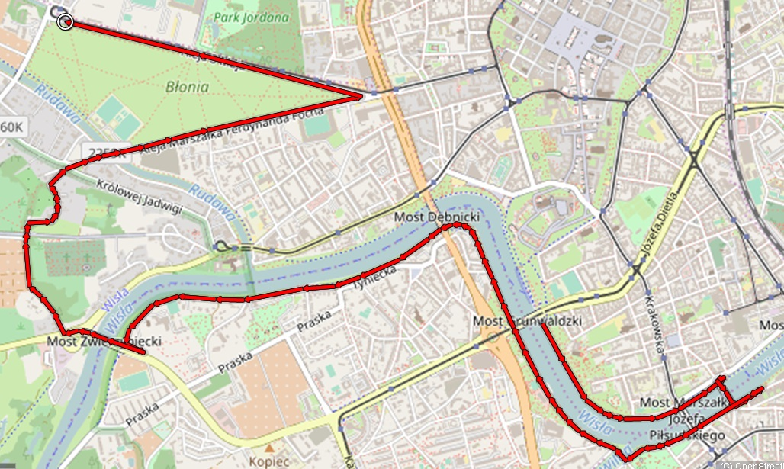
BIEG RODZINNY
